

**2014 METŲ Pasaulinio susitarimo pažangos ataskaita**

2015 m. spalio 30 d.

Panevėžys

**TURINYS**

APIE KOLEGIJĄ 3

Kolegijos vizija 4

Kolegijos misija 4

Veiklos tikslai 4

Vertybės 4

VADOVO ŽODIS 5

ŽMOGAUS TEISĖS 6

DARBUOTOJŲ TEISĖS 7

Personalas 7

Kvalifikacijos tobulinimas 9

Darbo aplinka, darbuotojų sauga ir sveikata 9

APLINKOS APSAUGA 9

SUINTERESUOTŲ ŠALIŲ ĮTRAUKIMAS 15

Antikorupcinė veikla 15

Ryšiai su visuomene per neformalųjį švietimą 16

Ryšiai su visuomene per projektinę veiklą 17

# APIE KOLEGIJĄ

Panevėžio kolegija (toliau tekste – Kolegija) – aukštoji valstybinė mokykla, kurioje jau dvylika metų vykdomos pirmos pakopos koleginės studijos.

**Panevėžio kolegijos priešistorė**

[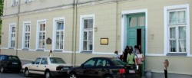](http://panko.lt/wp-content/uploads/2015/06/507x207-images-stories-kolegija-istoriniai_faktai.jpg)

**1727 m**. netoli dabartinių Panevėžio kolegijai priklausančių pastatų Nepriklausomybės a. šiaurinėje dalyje vienuoliai pijorai pastato bažnyčią, vienuolyną ir mokyklą – Panevėžio kolegiją. Tuo metu ji atliko aukštesnės (arba vidurinės) mokyklos funkcijas.

**1832 m.** už 1831 m. sukilimo rėmimą pijorų vienuolynas ir mokykla Panevėžyje uždaromi.

**1840 m**. buvusio pijorų vienuolyno sode (dabar Klaipėdos g.1) pastatomas dviejų aukštų rūmas. Į jį iš Troškūnų perkeliama bajorų mokykla.

**1858 m**. bajorų mokykla perorganizuojama į gimnaziją.

**1865 m**. dėl mokytojų ir mokinių dalyvavimo 1863 m. sukilime mokykla uždaroma.

**1865-1872 m**. buvusiame gimnazijos pastate veikia dviklasė apskrities ir pradžios mokyklos.

**1872 m**. tame pačiame pastate savo veiklą pradeda Panevėžio mokytojų seminarija.

**1915 m**. mokytojų seminarija uždaroma ir su dalimi turto evakuojama į Mstislavlį. Ten tokiu pavadinimu veikia iki 1918 m.

**1921 m**. senajame seminarijos pastate Klaipėdos g.3  vėl įkuriama mokytojų seminarija.

**1936 m**. lietuviškoji mokytojų seminarija, parengusi nepriklausomai Lietuvai daugiausiai pedagogų, antrą kartą uždaroma, jai priklausiusiose patalpose įsikuria amatų mokykla, veikusi iki II pasaulinio karo.

**1944-1949 m.** Klaipėdos g.3 veikia geležinkelininkų mokykla Nr.2

**1949-1951 m**. pastate įkurdinama speciali amatų mokykla.

**1951-1960 m**. pastate veikia Panevėžio žemės ūkio mechanizacijos mokykla Nr.2

**1960 m.** pastate veiklą pradeda Panevėžio politechnikumas, vėliau tapęs aukštesniąja technikos mokykla

**2002 m. rugpjūčio 30 d.,** reorganizavus Panevėžio aukštesniąją technikos mokyklą, Panevėžio Andriaus Domaševičiaus aukštesniąją medicinos mokyklą ir Rokiškio aukštesniąją pedagogikos mokyklą įsteigta Panevėžio kolegija.

[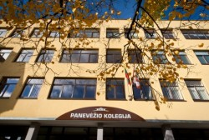](http://panko.lt/wp-content/uploads/2015/06/VTF_153_resize.jpg)

## ****Kolegijos vizija****

Inovatyvi, aktyvi ir patraukli Lietuvos ir užsienio studentams bei partneriams aukštoji mokykla, pripažinta lyderė telkiant visuomenę ir ūkio subjektus kurti studijų, verslo ir mokslo sinergijas Panevėžio regiono ir šalies pažangai užtikrinti.

## ****Kolegijos misija****

Vykdyti mokslo žiniomis ir praktika grįstas aukštojo mokslo studijas, kurios suteikia studentams šiuolaikines kompetencijas, turinčias ekonominę ir socialinę vertę sumanioje visuomenėje, lemiančias sėkmingą jų profesinę karjerą. Skatinti Panevėžio regiono gyventojus mokytis visą gyvenimą, telkti regiono potencialą kartu plėtoti su mokslu ir studijomis susijusią veiklą, teigiamai veikiančią jo ir visos šalies raidą.

## ****Veiklos tikslai****

* vykdyti studijas, teikiančias asmeniui aukštąjį koleginį išsilavinimą ir aukštojo mokslo kvalifikaciją, tenkinančias Lietuvos valstybės, visuomenės ir ūkio reikmes, atitinkančias mokslo ir naujausių technologijų lygį;
* plėtoti regionui reikalingus taikomuosius mokslinius tyrimus, konsultuoti vietos valdžios ir ūkio subjektus;
* ugdyti švietimui ir kultūrai imlią visuomenę, gebančią dirbti sparčios technologijų kaitos sąlygomis.

## ****Vertybės****

**Atsakingumas** – kiekvienas  atsakingas už asmeninius rezultatus ir indėlį į bendrą kolegijos veiklą.

Bendruomenė – už aktyvų dalyvavimą Lietuvos mokslo, socialinėje, kultūros plėtroje.  
**Pagarba** – abipusis supratimas, tolerancija, orus bendradarbiavimas siekiant bendrų rezultatų.  
**Sąžiningumas** – veikla ir elgesys grįstas visuotinai priimtinomis moralės normomis: tiesos sakymu, garbingumu, etišku elgesiu kitų asmenų atžvilgiu.

**Teisingumas** – tiesos siekimas, bendras sutarimas dėl vertybinių prioritetų, kurių pagrindu realizuojami kolegijos tikslai.

**Bendruomeniškumas** – tarpusavio supratimas, draugiškos aplinkos puoselėjimas bendroje veikloje.

**Kūrybiškumas** – laisvai mąstančių, iniciatyvių, imlių naujovėms asmenybių ugdymas ir ugdymasis.

 *„Esame reikalingi savo miestui ir regionui“*

# VADOVO ŽODIS

Panevėžio kolegija – gausi studentų, dėstytojų, darbuotojų, socialinių partnerių bei absolventų bendruomenė, kurią jungia siekis dalintis žiniomis ir patirtimi bei tarnauti visuomenei. Vadovaudamiesi savo vizija –nuosekliai siekiame būti inovatyvia, aktyvia ir patrauklia Lietuvos ir užsienio studentams bei partneriams aukštoji mokykla.

Esame tarptautinių ekspertų įvertinta ir akredituota valstybinė aukštoji mokykla, sėkmingai tęsianti susibūrusių į Panevėžio kolegiją įvairių studijų institucijų ilgametę patirtį, plėtojanti organizacijos kultūrą, vertybes bei tradicijas.

Kolegija laikosi Pasaulinio susitarimo (Global Compact) principų Žmogaus teisių, Darbuotojų teisių, Aplinkos apsaugos ir Kovos su korupcija srityse. Pirmoje pažangos ataskaitoje aprašome veiklas, kuriomis siekiame, jog pagrindiniai Pasaulinio susitarimo principai taptų mūsų organizacijos kultūros ir kasdienio darbo dalimi. Siekiame ugdyti darbuotojų, studentų, partnerių, tiekėjų ir visuomenės aplinkosauginį sąmoningumą, dalyvaujame ir patys organizuojame aplinkosaugines iniciatyvas, skatiname darnių inovacijų plėtrą. Kolegija pasisako už lygias teises ir siekia jas užtikrinti darbo aplinkoje, laikydamiesi diskriminacijos pagal amžių, lytį, kilmę ir įsitikinimus draudimo. Skatiname antikorupciją tiek organizacijos viduje, supažindindami darbuotojus ir studentus su sąžiningos veiklos principais ir etikos normomis, tiek išorėje – skatindami sąžiningą ir skaidrų bendravimą su valstybės institucijomis bei remdami organizacijas, kurios Lietuvoje skatina socialinę atsakomybę. Didžiuojamės, kad Panevėžio kolegija – pirmoji aukštoji mokykla, pasirašiusi trišalę *Sąžiningos aukštosios mokyklos deklaraciją* (Panevėžio kolegija, Panevėžio kolegijos studentų atstovybė, Lietuvos studentų atstovybių sąjunga), kuria susitariama kartu siekti sukurti atsakingą bei aukštojo mokslo svarbą suprantančią bendruomenę. Visų mūsų uždavinys – dirbti taip, kad perduodama išmintis maksimaliai atitiktų visų suinteresuotų šalių poreikius ir lūkesčius vadovaujantis visais pasaulinio susitarimo reikalavimais.

Egidijus Žukauskas

Direktorius

**APIE ATASKAITĄ**

Ši Pasaulinio susitarimo pažangos ataskaita yra pirmoji, kurioje pristatoma Kolegijos veikla santykiuose su klientais, darbuotojais, visuomene bei aplinkosauga.Ataskaita pateikiama internetiniame puslapyje ir yra prieinama visoms suinteresuotoms šalims: klientams, verslo partneriams, darbuotojams, žiniasklaidos atstovams ir visuomenei. Įgyvendinant aplinkos apsaugos politiką – tausoti gamtos išteklius – ataskaita nėra spausdinama. Pasaulinio susitarimo pažangos ataskaitos bus rengiamos ir pristatomos kas dveji metai. Ataskaita patalpinama Panevėžio kolegijos internetinėje svetainėje [www.panko.lt](http://www.panko.lt) ir www.unglobalcompact.org.

## ŽMOGAUS TEISĖS

Žmogaus teisės – prigimtinės teisės priklausančios visiems žmonėms, nepriklausomai nuo jų pilietybės, gyvenamosos vietos, lyties, etninės kilmės, odos spalvos, religijos, kalbos, ar kitų aspektų. Gerbiame ir palaikome šias teises, kurios nustatytos JT Pasauliniame susitarime, Panevėžio kolegijos Etikos ir Akademinės etikos kodeksuose, Panevėžio kolegijos vidaus darbo tvarkos taisyklėse:

* Palaikome darbuotojų teisę jungtis į profesines darbo sąjungas;
* Netaikome priverstinio darbo ar psichologino smurto, stengiamės pastoviai gerinti mikroklimatą;
* Nediskriminuojame darbuotojų dėl rasės religijos, amžiaus, šeimyninės padėties, etniniu ar kitu pagrindu;
* Taikydami Darbo užmokesčio sistemą, Priedų, priemokų vienkartinių piniginių išmokų, materialinių pašalpų nustatymo kolegijos darbuotojams tvarkos aprašą užtikriname teisingą apmokėjimą už darbą bei socialines garantijas;
* Pripažįstame kiekvieno vaiko teisę būti apsaugotam nuo ekonominio išnaudojimo.

Kiekvienas bendruomenės narys turi teisę reikšti savo nuomonę tiesioginiam vadovui ir aukščiausiai kolegijos vadovybei. Bendruomenės nariai dalyvauja Kolegijos valdyme deleguodami savo atstovus į valdymo organus.

## DARBUOTOJŲ TEISĖS

# Personalas

Kolegijos personalas yra svarbiausia vertybė. Profesionalūs, kūrybingi, intelektualūs ir kompetetingi darbuotojai yra vienas iš pagrindinių veiksnių, lemianąių sėkmingą organizacijos veiklą.

2014 m. gruodžio 30 d. Kolegijos direktoriaus įsakymu Nr. V1-325 patvirtinta Panevėžio kolegijos Personalo politika, kurioje išgrynintos strateginio žmogiškųjų išteklių valdymo, darbuotojų veiklos vertinimo ir analizės, personalo ugdymo, motyvavimo ir išlaikymo bei socialinio teisingumo įgyvendinimo nuostatos bei kryptys. Veiklos vertinimo pagalba yra pasiekiami personalo veiklos valdymo tikslai:

* Užtikrinama ir nuolat tobulinama efektyvi ir kokybiška darbuotojų veikla - suteikiamas kiekvienam darbuotojui konstruktyvus grįžtamasis ryšys apie jo veiklą ir pasiekimus; su kiekvienu darbuotoju sutariami aiškūs individualūs tikslai, susiję su Panevėžio kolegijos strategija ir/arba struktūrinio padalinio uždaviniais.
* Atskleidžiami ir kuo efektyviau panaudojami darbuotojų sugebėjimai – su kiekvienu darbuotoju aptariama pažanga esamose pareigose, augimo galimybės; įvertinamas ir suplanuojamas darbuotojo asmeninių ir lyderystės kompetencijų ugdymas, profesinių žinių ir įgūdžių tobulinimas; stiprinamas abipusis vadovo ir darbuotojo pasitikėjimas.
* Pagrindžiami priimami personalo sprendimai – užtikrinami skaidrūs atlygio sprendimai (susiejant pripažinimą su veiklos rezultatais); pagrindžiami įdarbinimo sprendimai po bandomojo laikotarpio, pratęsiant terminuotas darbo sutartis.

2014 m. sausio 2 d. įsigaliojus naujai Panevėžio kolegijos valdymo struktūrai personalo sandaroje įvyko eilė pakitimų (žr. 1 lentelę).

1 lentelė

**Darbuotojų etatų struktūra**

|  |  |  |  |
| --- | --- | --- | --- |
| **Darbuotojų grupės** | **Etatų skaičius** | | |
| **2013-01-01** | **2014-01-01** | **2014-12-31** |
| Dėstytojai | 95,4 | 79,5 | 82,4 |
| Kolegijos ir jos akademinių padalinių vadovai, vyriausiasis buhalteris | 9 | 9 | 9 |
| Padalinių vadovai | 17,75 | 13,5 | 13,5 |
| Specialistai | 41,25 | 39 | 37 |
| Tarnautojai | 13,75 | 8,75 | 11,5 |
| Darbininkai | 40,25 | 32 | 31 |
| **Viso:** | **217,4** | **181,75** | **184,4** |

Studijų kokybės užtikrinimui ir dėl dėstytojų – praktikų pritraukimo įvyko atskirų dėstytojų pareigybių skaičių pokyčiai. Pagal terminuotas darbo sutartis 2014 m. priėmus daugiau lektorių, etatų skaičius nežymiai išaugo (žr. 2 lentelę).

2 lentelė

**Dėstytojų struktūra 2013–2014 metais**

|  |  |  |  |  |
| --- | --- | --- | --- | --- |
| **Dėstytojo pareigybė** | **Dėstytojų skaičius** | | **Dėstytojų užimamų etatų skaičius** | |
| **2013-12-31** | **2014-12-31** | **2013-12-31** | **2014-12-31** |
| Profesorius | 3 | 3 | 0,75 | 1,375 |
| Docentas | 13 | 9 | 5,125 | 3,235 |
| Lektorius | 87 | 97 | 55,875 | 60,255 |
| Asistentas | 64 | 49 | 17,75 | 15,645 |
| **Viso:** | **167** | **158** | **79,5** | **82,4** |

Dėstytojų veikla Kolegijoje neapribojama vien tik dalyko dėstymu, todėl kiekvienais mokslo metais yra sudaromos galimybės vykdyti kitas veiklas (žr. 3 lentelę).

3 lentelė

**Dėstytojų, dirbančių pagrindinėse pareigose, užimtumas**

|  |  |
| --- | --- |
| **Veiklų rūšys** | **Dėstytojų skaičius** |
| Pagrindinė veikla (dėstymas) | 80 |
| Papildoma projektinė veikla (11 projektų) | 42 |
| Būreliai (nuo 2014-10-01) | 7 |
| Neformalus ugdymas | 17 |
| Aukštaitijos savišvietos akademija | 30 |

Kolegijoje darbuotojai ir dėstytojai nėra diskriminuojami pagal amžių, tautybę ar religinius įsitikinimus. Pvz.: 30 proc. Kolegijoje pagrindinėse pareigose dirbančių dėstytojų amžius yra virš 60 metų (žr. 4 lentelę).

4 lentelė

**Dėstytojų, dirbančių pagrindinėse pareigose, pasiskirstymas pagal amžių**

|  |  |  |  |
| --- | --- | --- | --- |
| **iki 40 metų** | **nuo 41 iki 59 metų** | **nuo 60 iki 65 metų** | **virš 65 metų** |
| 15 | 41 | 17 | 7 |

Kolegijoje 2014 m. dirbo 72 proc. moterų ir 28 proc.vyrų.

2014 m. lapkričio mėnesį buvo vykdomas tyrimas, kurio tikslas - nustatyti ir įvertinti ar darbuotojai patenkinti darbo sąlygomis, kvalifikacijos tobulinimu, psichologiniu mikroklimatu Kolegijoje.Apklausoje dalyvavo 40 proc. Kolegijos darbuotojų. Gautų duomenų analizė buvo pristatyta 2015 m. sausio 29 d. Kokybės dienos renginio metu.

# Kvalifikacijos tobulinimas

Palaikome darbuotojų norą tobulėti, kelti savo kvalifikaciją, profesinę kompetenciją. 2014 m. buvo tęsiama Dėstytojų ir tyrėjų kvalifikacijos tobulinimo programa 2012–2014 metams. Joje numatytos pagrindinės kompetencijų, kurių ugdymą skatina Kolegija, grupės, prioritetinės kvalifikacijos tobulinimo sritys, suplanuotos lėšos dėstytojų dalyvavimui dalykinių kompetencijų ugdymo renginiuose ir lėšos, skirtos kvalifikacijos tobulinimo renginiams Kolegijoje organizuoti.

49 dėstytojai ir 22 administracijos, padalinių vadovai ir darbuotojai dalyvavo 36 įvairaus pobūdžio darbo įgūdžių tobulinimo, naujų kompetencijų įgijimo mokymuose, seminaruose, konferencijose.

19 darbuotojų atstovavo kolegiją Hansa parlamento renginiuose, respublikinėse ir tarptautinėse konferencijose, stažuotėse, parodose, verslo forumuose. 21 darbuotojas dalyvavo mokymosi vizituose pagal Erasmus+ mobilumo programą. Bendradarbiaujant su G.Petkevičaitės-Bitės viešąja biblioteka 2014-10-24 dėstytojams organizuotas kvalifikacijos tobulinimo renginys „Naudojimasis elektroniniais mokslo duomenų ištekliais“.

Kolegijoje didelis dėmesys skiriamas gebėjimo komunikuoti užsienio kalba ir vadybinės kompetencijos tobulinimui. 2014 metais pradėjo veiklą kalbų klubas ir pradėti organizuoti skirtingų lygių anglų, rusų ir prancūzų kalbų kursai dėstytojams, darbuotojams ir studentams. 2014 m. gruodžio 11-12 d. Kolegijos viduriniosios grandies vadovams buvo organizuoti 2 dienų mokymai „Vadovavimo meistriškumas“, kurių tęstinys planuojamas ir 2015 metais.

# Darbo aplinka, darbuotojų sauga ir sveikata

Kolegijoje kiekvienais metais organizuoja darbuotojų sveikatos patikrinimus, skatinama darbuotojų sveika gyvensena, sportinis aktyvumas. Kolegijos darbuotojai aktyviai dalyvavo Panevėžio miesto savivaldybės projektų konkursuose sveikatinimo tema. 2014 m. buvo įgyvendintas projektas: „Sveikos gyvensenos link: švari oda, teisinga kūno ergonomika“ Nr. PR- 6, 2014-04-17. Skatinant sveiką gyvenseną organizuojami įvairūs būreliai, klubai. 2014 metais veikė aerobikos, fitneso, krepšinio, tinklinio, šokių studijos klubai. 2014 m. vasario 16 d. buvo organizuota sporto šventė, balandžio 15 d.Velykinė sporto šventė ir gruodžio 15 d. - Kalėdinė sporto šventė.

Siekiant užtikrinti gerą psichologinį mikroklimatą Kolegijoje, motyvuoti darbuotojus buvo atliktas personalo mikroklimato tyrimas. Jo rezultatai buvo panaudoti personalo politikos formavimui.

# APLINKOS APSAUGA

Vykdydami savo veiklą ieškome inovatyvių sprendimų, padedančių tausoti išteklius, mažinti neigiamą poveikį aplinkai. Aplinkos pokyčiai yra neatsiejama žemėje vykstančių procesų dalis, kurią reikia stebėti, analizuoti, vertinti kontroliuoti bei prognozuoti. Nuolat vykstant globaliems pokyčiams vis didesnis dėmesys skiriamas aplinkos kokybei ir gyventojų teisių į saugią ir švarią aplinką užtikrinimui, aplinkos kaitos ir užterštumo mažinimui. Kolegija rengia aplinkos apsaugos specialistus, kurie baigę aukštojo mokslo studijas geba atlikti aplinkos komplekso – oro, vandens, atliekų, kraštovaizdžio ir biologinės įvairovės monitoringą. Mokymosi metu studentai supažindinami, kaip taikant įvairias priemones ir metodus minimizuoti aplinkai daromą žalą, gerinti aplinkos būklę, racionaliai naudoti išteklius, analizuoti rodiklius ir pan.

Kolegija yra pasitvirtinusi ir vykdo aplinkos apsaugos politiką, kuri  realizuojama akademinėje, infrastruktūros, ūkio ir šviečiamojoje veikloje. Joje yra nustatyti įsipareigojimai:

* nuolat atnaujinti studijų programas, integruojant aplinkosaugos temas į dalykų aprašus,
* pasiūlyti studentams aplinkos apsaugos krypties pasirenkamuosius dalykus ir popaskaitinės veiklos formas;
* vykdant infrastruktūros projektus, gerinti kolegijos pastatų energetines savybes;
* taupyti elektros energiją, žaliavas ir kitus išteklius, naudoti kokybiškesnes ir aplinkai mažiau pavojingas medžiagas ir priemones, kokybišką įrangą;
* populiarinti atsinaujinančius ir alternatyvius energijos šaltinius;
* sistemingai planuoti ir koordinuoti efektyvų kolegijos autotransporto naudojimą, populiarinti ekologiškas transporto priemones;
* racionaliai tvarkyti atliekas.

Aplinkos apsaugos politikos įgyvendinimas yra nuolat stebimas, vertinimas ir kasmet pristatomas „Kokybės dienose“. Pristatymo skaidrių pavyzdžiai pateikiami 1, 2 pav.

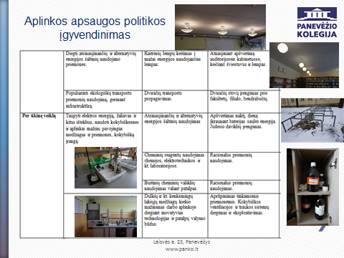

1 pav. Aplinkos apsaugos politikos įgyvendinimo per ūkinę veiklą stebėsena

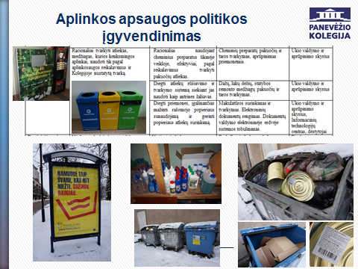

2 pav. Aplinkos apsaugos politikos įgyvendinimo stebėsena- atliekų rūšiavimas

Panevėžio kolegijos Aplinkos apsaugos studijų programos dėstytojai, specialistai-praktikai ir studentai suvokia, kad aplinkosaugos problemos yra vienos aktualiausių šiandieniniame pasaulyje ir yra įsitikinę, kad turi aktyviai dalyvauti teikiant informaciją apie aplinkosaugą visuomenei ir vykdant ekologinį švietimą.

Kiekvienais metais studentų komanda dalyvauja respublikiniame aukštųjų mokyklų studentų aplinkosaugos žinių konkurse, vykstančiame vienoje iš Lietuvos kolegijų. 2014 metais Panevėžio kolegijos studentai iškovojo antrąją vietą.

2014 m. rugsėjo mėn. Aplinkos apsaugos studijų programos studentai dalyvavo parodoje EXPO AUKŠTAITIJA 2014, kurią organizavo Panevėžio pramonės, prekybos ir amatų rūmai. Parodos metu studentai vykdė aplinkosaugos žinių viktoriną parodos lankytojams, skatino mažuosius parodos lankytojus ant klevo lapų užrašyti, kaip jie saugo gamtą ir tais lapais puošti medį. Buvo demonstruojami atsinaujinančios energijos gamybos modeliai.

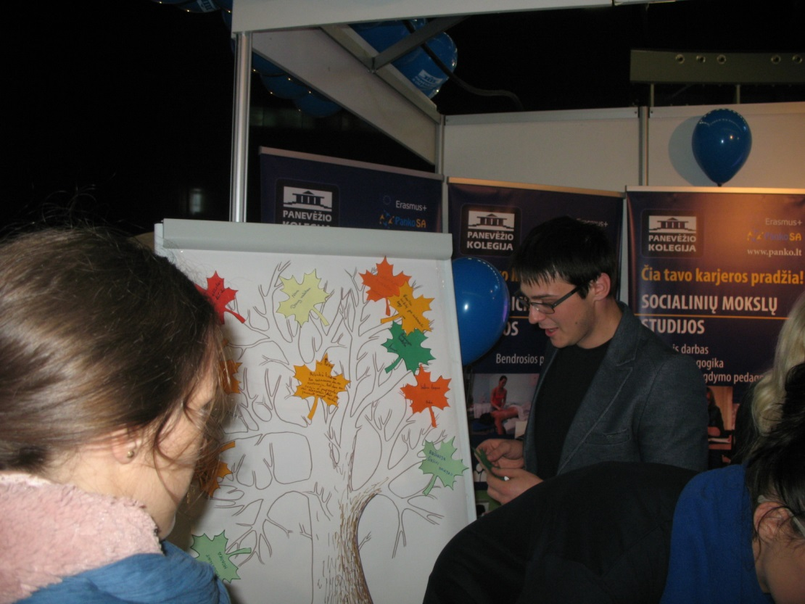

3 pav. Gerų darbų medžio auginimas parodoje EXPO AUKŠTAITIJA 2014

Aplinkos apsaugos problemos nagrinėjamos dėstytojų ir studentų tiriamuosiuose darbuose. 2014 m. kolegijoje vykusioje tarptautinėje mokslinėje praktinėje konferencijoje „Mokslo ir studijų tendencijos globalizacijos sąlygomis“ katedros dėstytojai pristatė pranešimą „Panevėžio regiono atliekų tvarkymo sistemos vystymo prioritetai“, o respublikinėje studentų tiriamųjų darbų konferencijoje aplinkos inžinerijos ir bendrosios inžinerijos studijų krypčių studentai pristatė 4 pranešimus, parengtus vadovaujant kolegijos dėstytojams. Periodiniame leidinyje „Mokslo šaknys 2014“ publikuoti šie su aplinkos apsaugos problemomis susiję straipsniai:  „Nevėžio tarša paviršinėmis nuotekomis“, „Energiškai pasyvių pastatų istorija ir perspektyvos“, „Elektros ir elektronikos įrangos  atliekų tvarkymas Panevėžio regione“, „Daugiabučių namų faktinių ir skaitinių energijos sąnaudų lyginimas“.

2014 metais Technologijos mokslų katedros dėstytojai lankėsi Panevėžio miesto įstaigose ir organizacijose, kurių veikla tiesiogiai susijusi su aplinkos apsauga. Susitikimuose, kurie vyko socialinių partnerių institucijose, dėstytojai susipažino su atliekų perdirbimo, vadens valymo naujausiomis technologijomis, aptarė alternatyvių energijos šaltinių naudojimo temų įtraukimo į studijų dalykus ir kitus Aplinkos apsaugos studijų programos atnaujinimo bei studentų profesinės veiklos praktikos organizavimo tobulinimo klausimus.

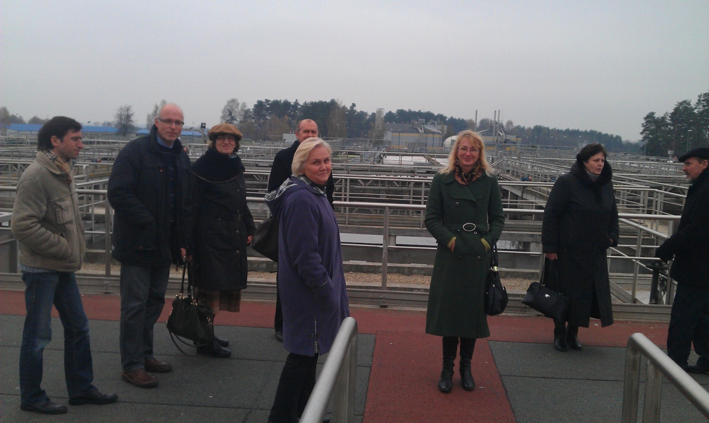

4 pav. Dėstytojų grupė AB „Aukštaitijos vandenys“ nuotekų valykloje, 2014 metai

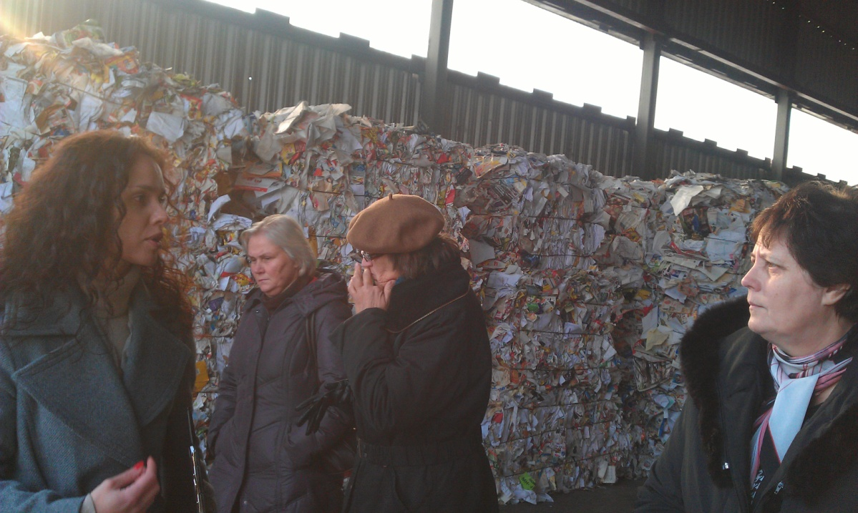

5 pav. Dėstytojai susipažino su atliekų rūšiavimo linijos darbu

Siekiant gerinti pastatų energines savybes kolegijoje įgyvendinami įvairūs investiciniai projektai. 2014 metais baigtas įgyvendinti investicinis projektas „Panevėžio kolegijos pastato Klaipėdos g. 29 modernizavimas“, finansuojamas energijos vartojimo efektyvumą didinančioms priemonėms iš Lietuvos aplinkos apsaugos investicijų fondo (LAAIF) pagal pasirašytą 2013 m. gegužės 29 d. „Projektų finansavimo klimato kaitos specialiosios programos lėšomis teikiant subsidiją“ sutartį Nr. KKS-S-67(2013). Bendra Projekto vertė – 694.146,63 Lt (įskaitant pridėtinės vertės mokestį). Per metus po projekto įgyvendinimo turi būti parengta ir patvirtinta šiltnamio efektą sukeliančių dujų sumažinimo stebėsenos ataskaita.

2014 metais pradėtas įgyvendinti investicinis projektas „Bendrabučio Klaipėdos g. 31 atnaujinimas (modernizavimas)“. Šiame projekte energijos naudojimo efektyvumą didinančios priemonės finansuojamos pagal 2013 m. gruodžio 31 d. su UAB „Viešųjų investicijų plėtros agentūra“ sudarytą paskolos sutartį Nr. 3.24/B-PK2013-P007/5 dėl paskolos pagal JESSICA finansavimo mechanizmą sumai 1.703.418,16 Lt. Rangos būdu atliktos investicijos (pastatų modernizavimas, patalpų remontas ir įranga) sudarė 688,64 Lt ( žr. 5 lentelė).

5 lentelė

**Rangos būdu atliktos investicijos**

|  |  |  |
| --- | --- | --- |
| Objekto pavadinimas | Investicijų apimtis, tūkst. Lt | Finansavimo šaltiniai |
| Srautinės auditorijos (su pagalbinėmis patalpomis) remontas | 41,36 | Kolegijos lėšos |
| Panevėžio kolegijos pastato Klaipėdos g. 29 modernizavimas | 290,82 | LAAIF lėšos 90,0%  Kolegijos lėšos 10,0% |
| Bendrabučio Klaipėdos g. 31 atnaujinimas (modernizavimas) | 356,46 | „JESSICA“ paskola 12,2%  ŠMM lėšos 87,8% |
| **Viso:** | **688,64** |  |

Siekdama tausoti išteklius, kolegija mažina kuro ir elektros energijos suvartojimą ( žr. 6 lentelė).

6 lentelė

**Kuro ir elektros energijos sunaudojimas**

|  |  |  |
| --- | --- | --- |
| **Ištekliai** | **2013 metai** | **2014 metai** |
| Kuras (litrais) | 6264 | 5103 |
| Elektros energija, kWh | 450223 | 424991 |

Visa kolegijos bendruomenė kasmet dalyvauja akcijoje ,,DAROM“, kuri puoselėja aplinkosauginį, ekologinį mąstymą ir bendruomeniškumą. Kolegijos studentai demonstruodami savo aplinkosaugos žinias kasmet dalyvauja Respublikiniame studentų konkurse „Jaunasis aplinkosaugininkas“. 2014m. Panevėžio kolegijos studentai laimėjo garbingą antrąją vietą.

# SUINTERESUOTŲ ŠALIŲ ĮTRAUKIMAS

# Antikorupcinė veikla

Korupcija kelia grėsmę demokratijai, žmogaus teisėms, iškreipia socialinį teisingumą, sąžiningą konkurenciją ir pan. Todėl Panevėžio kolegijoje didelis dėmesys skiriamas antikorupcinės veiklos stiprinimui, žmogaus teisių prioritetinės apsaugos įgyvendinimo problematikai, rengiami įvairūs renginiai, įtraukiant į šią veiklą socialinius partnerius. 2014-03-06 d. vyko seminaras „Žmogaus teisių apsauga: praeitis, dabartis, ateitis“. Seminarą vedė T-13 grupės studentai. Seminare dalyvavo Panevėžio miesto savivaldybės narys, Panevėžio garantuojamos teisinės pagalbos tarnybos direktorius Alfonsas Petrauskas, pristatęs vienos iš žmogaus teisių įgyvendinimo garantijos - valstybės garantuojamos teisinės pagalbos – teikimo sąlygas bei proceso įgyvendinimą praktikoje.

2014-06-04 d. Panevėžio apylinkės teismo rūmuose dalyvaujant studentams, socialiniams partneriams bei Panevėžio miesto visuomenei, atidaryta paroda „Žmogaus teisės“. Tai trečioji Panevėžio kolegijos studentų paroda Panevėžio miesto apylinkės teismo rūmuose ir antroji iš jų – plakatų paroda, kuriuos per grafinio dizaino paskaitas sukūrė Socialinių mokslų katedros dailės ir technologijų pedagogikos trečiojo kurso studentai, vaizdžiai perteikdami žmogaus teises.

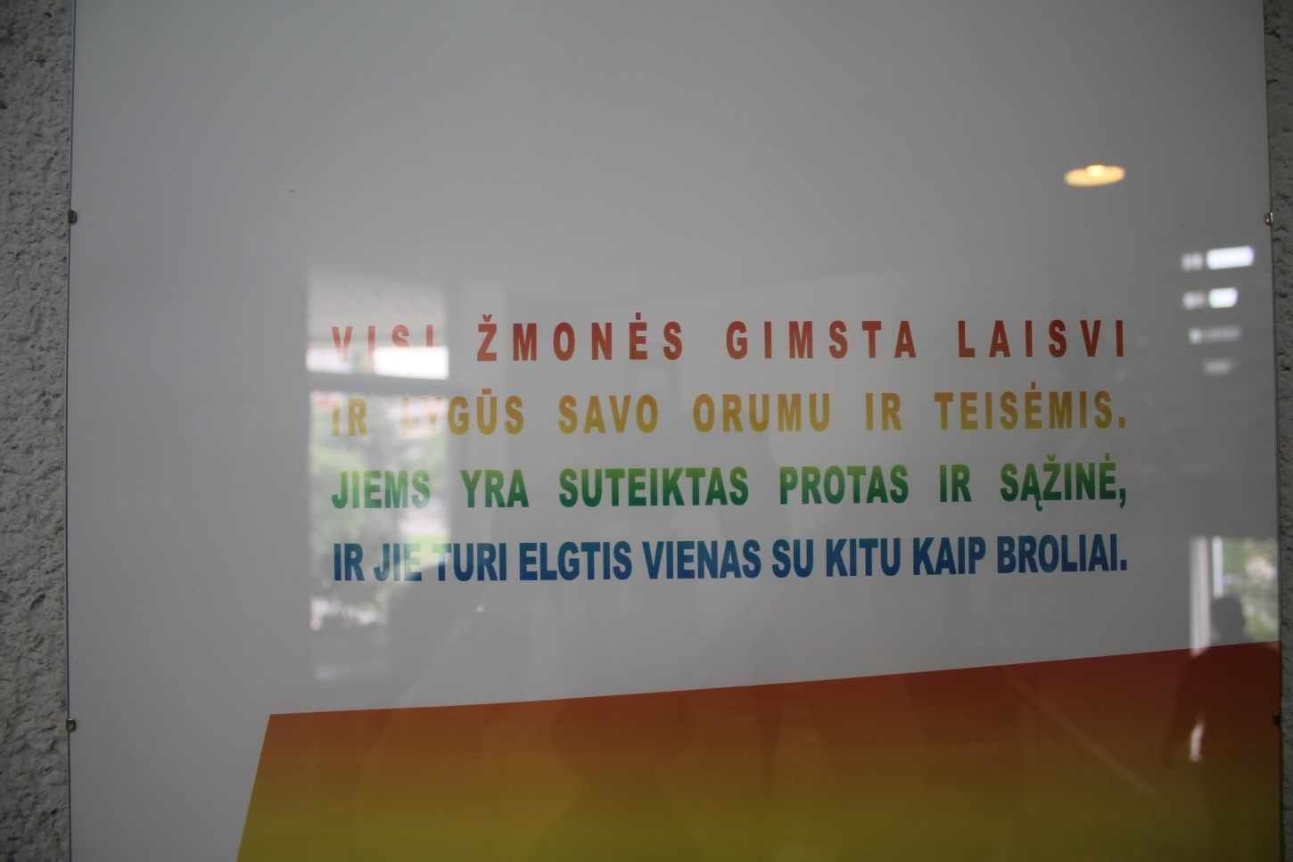

6 pav. Plakatas iš parodos „Žmogaus teisės“

2014 m. rugsėjo 30 d. antrą kartą Panevėžio kolegijos istorijoje buvo organizuotas Konstitucijos egzaminas, kuriame žinias apie Konstituciją pasitikrino 41 studentas. 2014 m. gruodžio 9 d. Panevėžio kolegijos teisės studijų programos komiteto iniciatyva „Tei(su) -14“ dienų metu buvo organizuota apskritojo stalo diskusija „ Žmogaus teisės: teorija ir praktika“. Pranešimų pagrindu analizuota trečiosios kartos žmogaus teisės ir laisvės kaip žmogaus teisių ir laisvių katalogo plėtros perspektyva Lietuvoje; teisės į privatumą užtikrinimo probleminiai aspektai; teisės į teisingą teismą įgyvendinimo ypatumai bei visuomenės požiūris į teismus. Studentai aktyviai dalyvavo diskusijoje ir kitomis aktualiomis žmogaus teisių įgyvendinimo problemomis Lietuvoje kartu su Panevėžio apygardos teismo, valstybinės darbo inspekcijos, policijos ir kt. institucijų atstovais. 2014 m. gruodžio 10 d. vyko paskaita - diskusija „Korupcijos žala valstybei“ kurią vedė Lietuvos Respublikos Specialiųjų tyrimų tarnybos Panevėžio valdybos korupcijos prevencijos poskyrio darbuotojai. Aukštaitijos savišvietos akademijos klausytojai buvo pakviesti į paskaitą „Žmogaus teisės ir laisvės, jų gynimo galimybės. Minint tarptautinę žmogaus teisių dieną, veikė Žmogaus teisių tribūna, kur galėjo pasisakyti žmogaus teisių apsaugos klausimais visi norintys.

# *Ryšiai su visuomene per neformalųjį švietimą*

2014 m. Kolegijoje vyko daug neformaliojo švietimo renginių, kuriuose Panevėžio kolegijos dėstytojai dalijosi savo žiniomis ir patirtimi su miesto visuomene, socialiniais partneriais ir kt. Buvo rengiamos ir vykdomos naujos neformaliojo švietimo programos, organizuojami įvairūs kvalifikacijos tobulinimo renginiai išorės užsakovams. Paminėtina 2014 m. parengta neformaliojo švietimo programa ,,Giminingų diagnozių grupių (DRG) metodo taikymas VŠĮ Respublikinėje Panevėžio ligoninėje“ (75 klausytojai – gydytojai ir Statistikos skyriaus darbuotojai). Ypač didelio klausytojų susidomėjimo sulaukė neformaliojo švietimo programos ,,Ikimokyklinis ugdymas“ (44 klausytojai), specializuotos slaugos sričių neformaliojo švietimo programos ,,Anestezija ir intensyvioji slauga“, ,,Operacinė slauga“ ir ,,Psichikos sveikatos slauga“ – 27 klausytojai. Savo veiklą tęsė Cisco akademija, buvo organizuota daug kitų neformaliojo švietimo renginių. Vykdant neformaliojo švietimo veiklą per 2014 m. buvo gauta 136817,90 Lt pajamų.

Ataskaitiniais metais Kolegijoje įsibėgėjo neformaliojo ir savaiminio mokymosi būdu įgytų kompetencijų vertinimas ir pripažinimas, kuris taikomas asmenims, siekiantiems oficialaus kompetencijų, įgytų neformaliojo švietimo ar savaiminiu mokymosi būdu, pripažinimo. <http://www.panko.lt/kompetencij-pripainimas.html>.

Per 2014 metus neformaliuoju būdu įgytos kompetencijos buvo įvertintos ir pripažintos 6 asmenims, kurie šiuo metu studijuoja Kolegijoje.

Populiarėjo ir plėtėsi Aukštaitijos savišvietos akademijos (toliau tekste - ASA) veikla. 2013-2014 mokslo metų uždarymo šventės metu pažymėjimai apie išklausytus kursus ir įgytus gebėjimus buvo išduoti 166 aktyviausiems ir stropiausiems klausytojams. 2014 – 2015 mokslo metus ASA pradėjo iškilminga atidarymo švente, kurios metu naujiems mokslo metams registravosi 595 klausytojai. Tai daugiausia Panevėžio mieste gyvenantys vyresnio amžiaus žmonės. Kai kuriems iš jų šie Kolegijoje organizuojami mokymai yra vienintelė galimybė **nemokamai** įgyti naujų žinių ir turiningai praleisti laisvalaikį. Parengtas išsamus ir platus 2014-2015 metų veiklos planas, kuris sėkmingai vykdomas. Savišvietos veikla organizuota 4 katedrose, atskirus dalykų kursus dėsto ir paskaitas **neatlygintinai** skaito 35 dėstytojai, jų tarpe – 30 kolegijos dėstytojų ir 5 kviestiniai.

ASA klausytojai mokėsi informacinių technologijų, anglų, vokiečių, prancūzų kalbų, įgijo sveikatos priežiūros, sveikos gyvensenos, meninių įgūdžių, gilinosi į atskiras etnokultūros, istorines, ekonomines, filosofines temas. Atsižvelgiant į ASA klausytojų pageidavimus, skaitomos paskaitos, kuriose jie įgyja aktualių teisinių žinių.

Populiarios ir bendros paskaitos, kurias gali lankyti visi ASA klausytojai. Nuo 2014 m. spalio iki 2014 m. gruodžio mėn. buvo surengtos 5 bendros paskaitos aktualiomis euro įvedimo Lietuvoje, energijos išteklių taupymo, aplinkosaugos temomis.

Siekiant pritraukti lėšų ASA veiklai, parengtas ir Panevėžio miesto savivaldybei teiktas projektas „Vyresnio amžiaus žmonių fizinis aktyvumas ir sveikata“.

2014 m. buvo vykdomi CISCO kursai CCNA1, kuriuos baigė 14 dalyvių.

# *Ryšiai su visuomene per projektinę veiklą*

2014 m. buvo įgyvendinamas Panevėžio kolegijos parengtas projektas ,,Šiaurės Lietuvos aukštos kvalifikacijos specialistų naujų kompetencijų ugdymas“ Nr. VP1-2.2-ŠMM-04-V-06-010. Projekto vertė 1250,6 tūkst. litų. 2014 m. pradėtos vykdyti kartu su darbdaviais parengtos 25 neformalaus švietimo programos. Per 2014 m. apmokyta daugiau nei 500 įvairių Šiaurės Lietuvos regiono aukštos kvalifikacijos specialistų. Šis projektas tiesiogiai susijęs su Kolegijos misijos vykdymu *„skatinti Panevėžio regiono gyventojus mokytis visą gyvenimą, telkti regiono potencialą kartu plėtoti su mokslu ir studijomis susijusią veiklą, teigiamai veikiančią jo ir visos šalies raidą“*.

Dalyvaujant bendruose projektuose su Lietuvos aukštosiomis mokyklomis kuriama aukštųjų mokyklų studentų karjeros valdymo paslaugų sistema, absolventų karjeros stebėsenos modelis, didinamas studijų prieinamumas specialiųjų poreikių turintiems studentams.

Kolegija didelį dėmesį skiria studentų verslumo ugdymui. 2014 m. toliau buvo įgyvendinamas projektas „Žiniomis grįsto verslumo skatinimas „INOSTARTAS“ Nr. VP1-2.2-ŠMM-07-K-03-001. Šio projekto dėka buvo stiprinami studentų verslumo ir praktiniai įgūdžiai žiniomis grįsto verslo plėtojimo srityje. Trys Kolegijos studentai šio projekto dėka stažavosi pažangiausiose Vokietijos įmonėse.

Kolegija toliau plėtojo projekto Nr. VP1-2.2. – ŠMM-08-V-02-001 „Lietuvos aukštojo mokslo tarptautiškumo plėtra“ veiklas. Drauge su Lietuvos aukštosiomis mokyklomis populiarino studijas Lietuvoje tarptautinėje parodoje Almatoje (Kazachstanas).

Kolegijos darbuotojai 2014 m. tęsė veiklas projekte „Mokinių ir profesijos mokytojų tarpkultūrinės kompetencijos tobulinimas Europos Sąjungos profesinio mokymo įstaigose „INCOM-VET“ Nr. LLP-LDV-TOI-2013-LT-0145. Šio projekto dėka adaptuota tarpkultūrinių kompetencijų tobulinimo metodologija ir rengiami vadovai mokytojams bei mokiniams.

Skatinant verslumą Rokiškio regione, buvo parengtas ir laimėjo finansavimą projektas „Verslios kaimo bendruomenės – verslus Rokiškio rajonas“ Nr. LEADER-13-ROKIŠKIS-04-011 (projekto vertė 61 314 Lt) Projekto tikslas – skatinti verslumo vietos bendruomenėse, organizuojant praktinius mokymus bei seminarus, edukacines išvykas Rokiškio regione.

Kolegijos darbuotojai aktyviai dalyvavo Panevėžio miesto savivaldybės projektų konkursuose. 2014 m. buvo įgyvendinti 3 projektai: „Sveikos gyvensenos link: švari oda, teisinga kūno ergonomika“ Nr. PR-6, 2014-04-17. Projekto metu buvo aktyviai bendradarbiaujama su miesto mokyklomis, propaguojant sveiką gyvenseną.

|  |  |
| --- | --- |
| C:\Users\Personalas\AppData\Local\Microsoft\Windows\Temporary Internet Files\Content.Outlook\AJOFIBGF\DSCF9406 (3).JPG | C:\Users\Personalas\AppData\Local\Microsoft\Windows\Temporary Internet Files\Content.Outlook\AJOFIBGF\DSCF9392 (3).JPG |

7 pav. **Būsimų burnos priežiūros specialistų susitikimas su Kazimiero Paltaroko gimnazijos mokiniais**

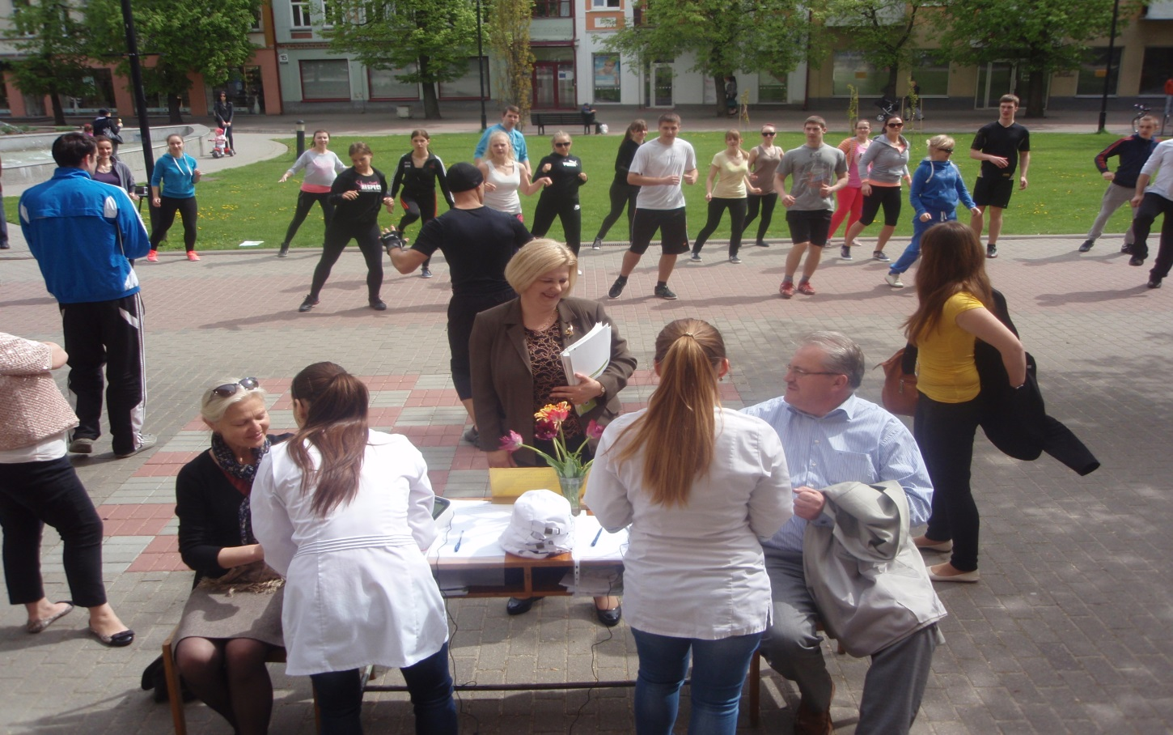

8 pav. Judėjimo sveikatos labui dienos paminėjimas

Net 2 projektai buvo įtraukti į programos „Panevėžys - kultūros sostinė 2014“ renginių programą: projektas „Secesijos stilistika šiuolaikinės panevėžietės portreto kūrimo tapybinėje raiškoje“ Nr. PR-5 ir projektas „Panevėžio medikai – miesto istorijos kūrėjai“ Nr. PR-9. Pastarojo projekto metu buvo organizuota konferencija bei išleistas leidinys apie Panevėžio miestą garsinusius medikus.

2014 m. buvo gautas fikansavimas tradiciniam, ypatingai Rokiškio kraštą garsinančiam, ,,XV-ajam tarptautiniam vargonų muzikos festivaliui“, skirtam čekų muzikui, pedagogui vargonininkui Rudolfui Lymanui atminti. Festivalio metu buvo organizuoti vargonų muzikos koncertai. Šį renginį globoja ir Čekijos Respublikos ambasada Lietuvoje.

2014 m. Kolegija drauge su Baltijos jūros akademija, kurios nare yra nuo 2013 m. laimėjo finansavimą projektui „Dualinis profesinis mokymas, skirtas jaunų žmonių kvalifikavimui ir integracijai, stiprinant inovacijas smulkiose ir vidutinės įmonėse. Projekto metu Panevėžio kolegija yra atsakinga už dualinio mokymosi koncepcijos sukūrimą Lietuvos mastu, drauge su Vilniaus statybininkų rengimo centro komanda rengs 2 metų trukmės dualinio profesinio mokymosi programą, skirtą staliui – dailidei, ją įgyvendins ir vertins bei organizuos mokymus Lietuvos smulkių ir vidutinių įmonių atstovams apie dualinio mokymosi naudą inovatyvioms įmonėms.

Apibendrinant laimėtus projektus, galima teigti, kad Kolegija nuosekliai laikėsi prioritetinių strateginių krypčių, stiprino verslumo, ekspertinę veiklą, aktyviai dalyvavo miesto ir Šiaurės Lietuvos regiono veiklose teikdama paramą ir naudą visuomenei.